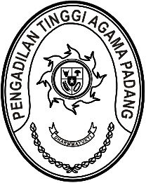
PENGADILAN TINGGI AGAMA PADANG
Jl. By Pass KM 24 Anak Air, Telp. (0751) 7054806, Fax. (0751) 40537
Homepage : www.pta-padang.go.id, e-mail : admin@pta-padang.go.id
PADANG - 25171

Nomor : W3-A/ /OT.00/1/2021 Padang, 8 Februari 2021
Lampiran : -
Perihal : Undangan Rapat Koordinasi

Yth. Hakim Tinggi,Panitera, Sekretaris,
Pejabat Struktural dan Fungsional
Pengadilan Tinggi Agama Padang

Dengan ini kami undang Saudara untuk mengikuti Rapat Koordinasi dengan Pimpinan Pengadilan Tinggi Agama Padang, yang akan diselenggarakan pada :

Hari/Tanggal : Senin / 8 Februari 2021
Jam : 09.00 WIB s.d selesai
Tempat : Ruang Aula
Pengadilan Tinggi Agama Padang

Demikian disampaikan, atas kehadirannya diucapkan terima kasih.

Wassalam,
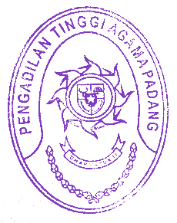
Ketua,

Zein Ahsan

